DAW Práctica2.1: Instalación y configuración de Nginx

**Elabora un documento donde figuren todos los pasos realizados con las pantallas significativas, explicando cada uno de los pasos**.

**Procedimiento:**

La instalación de este servidor web es similar a la realizada anteriormente con Apache

1. Actualizamos los repositorios y después instalamos el paquete correspondiente (nginx).





1. Comprobamos que Nginx se ha instalado y que está funcionando correctamente con “status”.



¿Qué sucedería si intentamos iniciar Nginx con apache activo? Recrea el suceso, muestra el mensaje que aparece al intentar iniciarlo junto con su status en ese momento y cómo lo solucionarías.

Para solucionarlo apagamos el apache e iniciamos el nginx y ya estaría.

1. ¿Al entrar al localhost desde el navegador que aparece? Viendo el fichero

**/etc/nginx/sites-available/default** y los html que aparecen en

/var/www/html, ¿se te ocurre que puede suceder? Consigue que aparezca el index de Nginx sin modificar ni eliminar ningún index.

Cambiamos el orden de los index para que aparezca primero el de nginx

1. Verifica que aparece el index de Nginx al entrar a localhost.

Igual que ocurre en Apache, todos los archivos que formarán parte de un sitio web que servirá Nginx se organizarán en carpetas. Estas carpetas, típicamente están dentro de /var[/www.](http://www/)

1. Crear la carpeta de nuestro sitio web o dominio.

sudo mkdir -p /var/www/html/**nombre_web**



1. Hacer que el propietario de esta carpeta y todo lo que haya dentro sea el usuario **www-data**.



1. Comprobar que el propietario ha sido modificado.



1. Proporcionar al directorio los permisos adecuados.



En Nginx hay dos rutas importantes:

* **/etc/nginx/sites-available**: contiene los archivos de configuración de los hosts virtuales o bloques disponibles en el servidor. Es decir, cada uno de los sitios webs que alberga el servidor.
* **/etc/nginx/sites-enabled**: contiene los archivos de configuración de los sitios habilitados, es decir, los que funcionan en ese momento.

Dentro de sites-available hay un archivo de configuración por defecto (default), que es la página que se muestra si accedemos al servidor sin indicar ningún sitio web o cuando el sitio web no es encontrado en el servidor (debido a una mala configuración, por ejemplo). Esta es la página que nos ha debido aparecer cuando hemos entrado a localhost.

Para que Nginx presente el contenido de nuestra web, es necesario crear un bloque de servidor con las directivas correctas. En vez de modificar el archivo de configuración predeterminado directamente, crearemos uno nuevo en **/etc/nginx/sites-available/nombre_web**

1. Creamos el fichero de configuración en el directorio sites-available con las siguientes características:

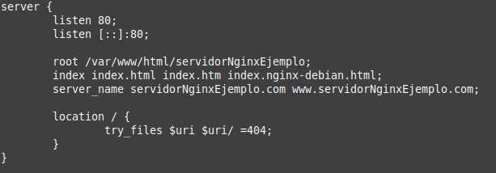

1. Crear un archivo simbólico entre este archivo y el de sitios que están habilitados, para que se dé de alta automáticamente (un archivo o enlace simbólico apunta a la ubicación de otro archivo en lugar de contener los datos directamente.)

ln -s /etc/nginx/sites-available/nombre_web /etc/nginx/sites-enabled/



1. Se verifica que la configuración no tenga errores.

nginx -t

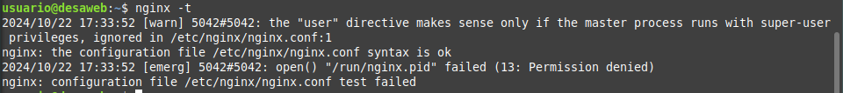

1. Recuerda que se debe reiniciar el servidor para que se apliquen los cambios.



1. Configura el DNS asociando el nombre de tu servidor a su IP modificando el fichero /etc/hosts

1. ¿Qué error aparece al intentar acceder? ¿Qué significa ese código de error? ¿Por qué aparece en este caso?

El error es porque no está creado el índex pero yo ya lo había creado.

1. Soluciona el error y comprueba su buen funcionamiento.

